ПАМЯТКА по предоставлению в электронном виде государственной услуги «ЗАКЛЮЧЕНИЕ СОГЛАШЕНИЙ О ПЕРЕРАСПРЕДЕЛЕНИИ ЗЕМЕЛЬ И (ИЛИ) ЗЕМЕЛЬНЫХ УЧАСТКОВ, НАХОДЯЩИХСЯ В ГОСУДАРСТВЕННОЙ ИЛИ МУНИЦИПАЛЬНОЙ СОБСТВЕННОСТИ, А ТАКЖЕ СОГЛАШЕНИЙ О ПЕРЕРАСПРЕДЕЛЕНИИ ЗЕМЕЛЬ И (ИЛИ) ЗЕМЕЛЬНЫХ УЧАСТКОВ, НАХОДЯЩИХСЯ В СОБСТВЕННОСТИ ВОРОНЕЖСКОЙ ОБЛАСТИ, ЗЕМЕЛЬ И (ИЛИ) ЗЕМЕЛЬНЫХ УЧАСТКОВ, РАСПОЛОЖЕННЫХ НА ТЕРРИТОРИИ ГОРОДСКОГО ОКРУГА ГОРОД ВОРОНЕЖ, ГОСУДАРСТВЕННАЯ СОБСТВЕННОСТЬ НА КОТОРЫЕ НЕ РАЗГРАНИЧЕНА, И ЗЕМЕЛЬНЫХ УЧАСТКОВ, НАХОДЯЩИХСЯ В ЧАСТНОЙ СОБСТВЕННОСТИ»

- Войдите на сайт «Портал Воронежской области» https://www.govvrn.ru/

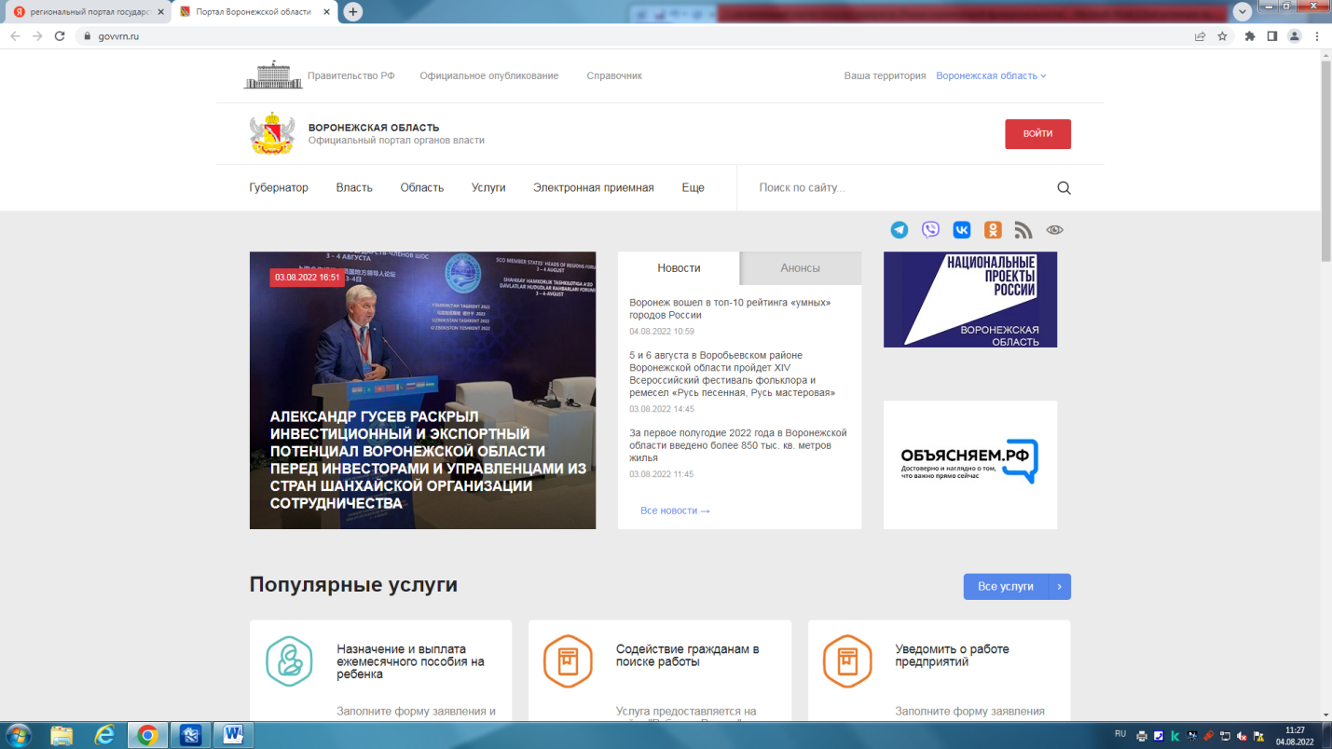

- Выберите раздел «Услуги»
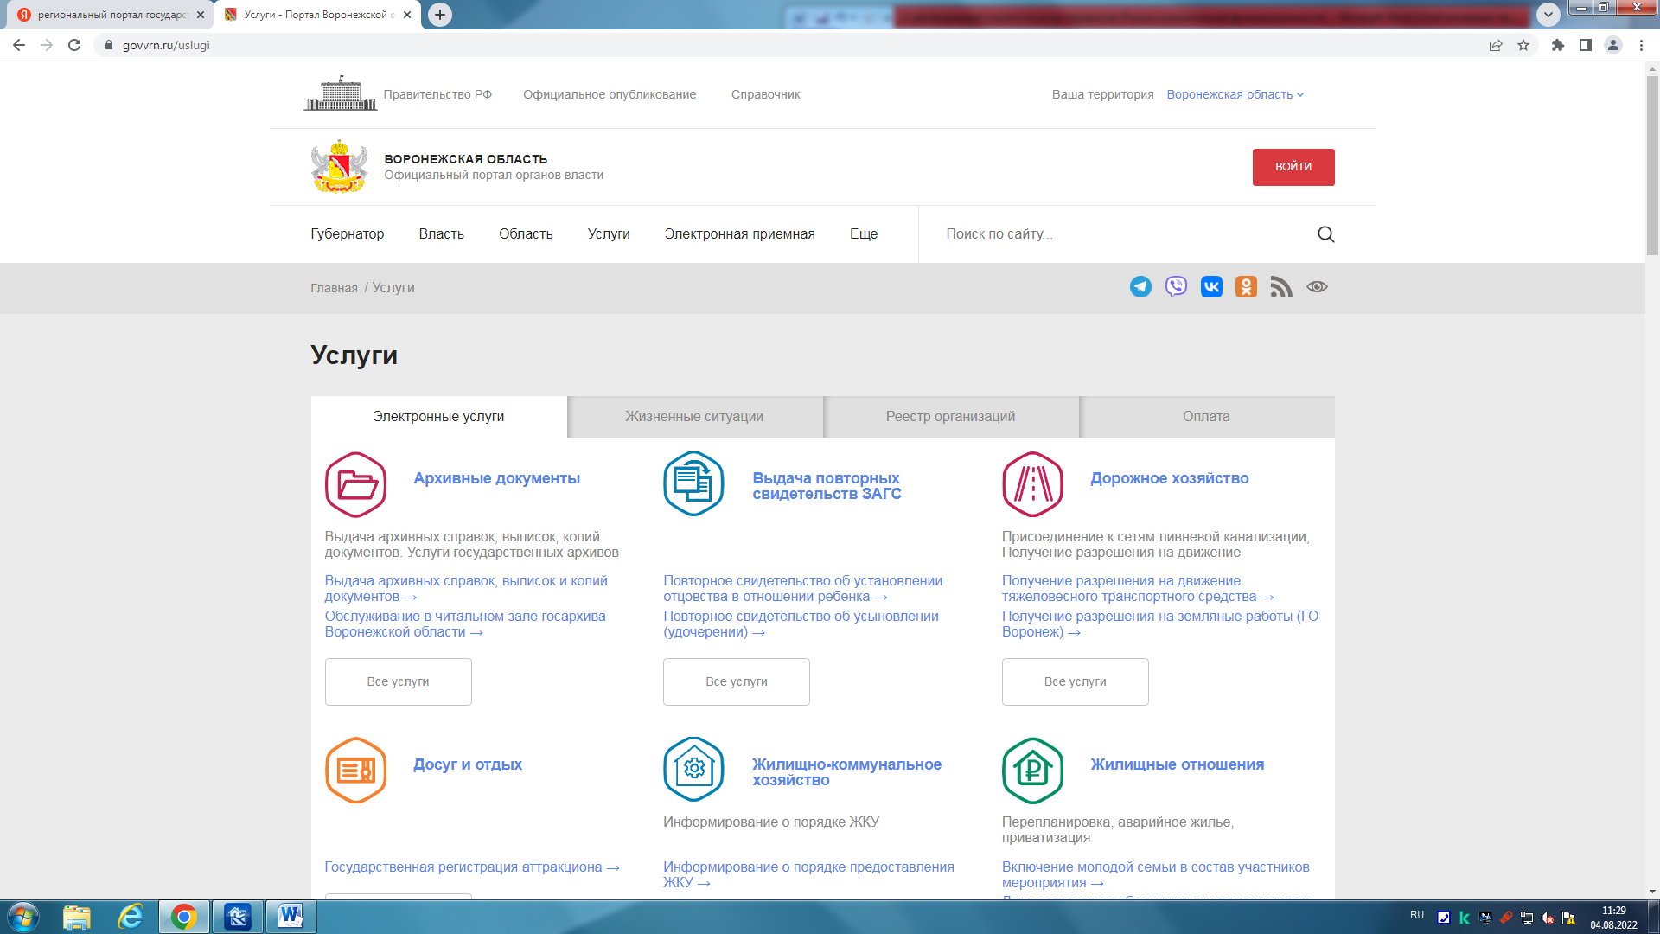

- В разделе «Услуги» выберите категорию «Земельные отношения»

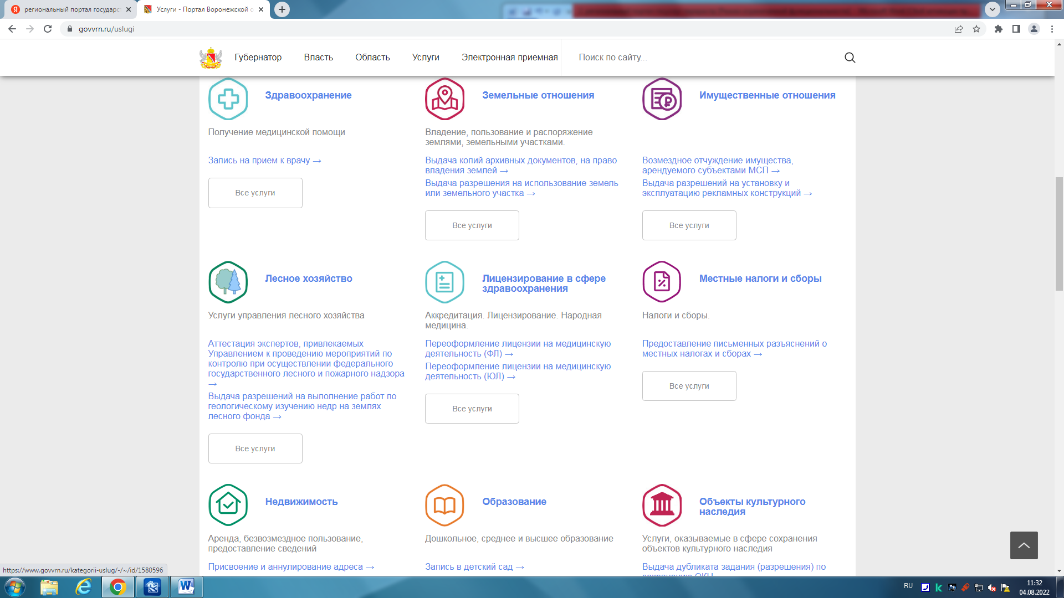

- В категории «Земельные отношения» выберите услугу «Заключение соглашения о перераспределении земельных участков» 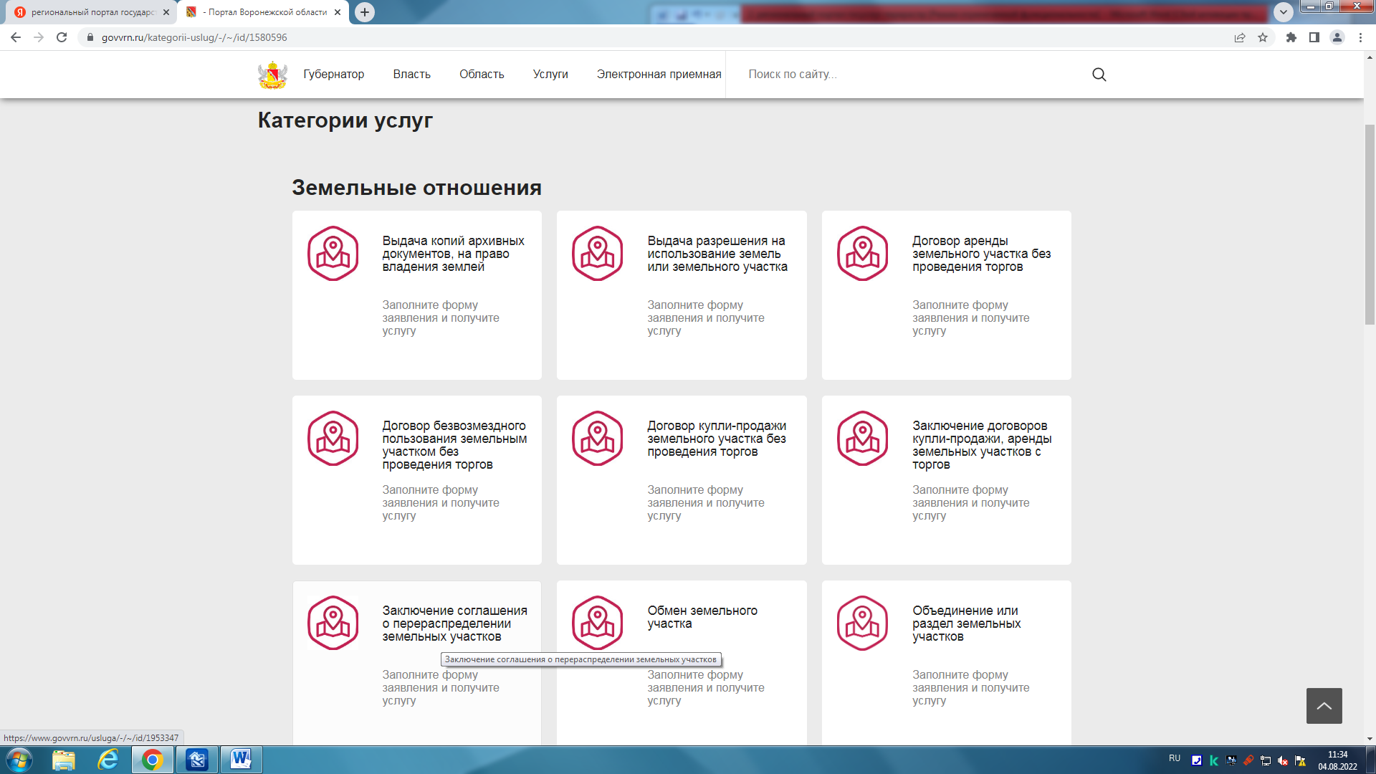

- Авторизуйтесь на портале для получения услуги. Введите логин и пароль от личного кабинета на портале «Госуслуги»

- Нажмите кнопку «Получить услугу»

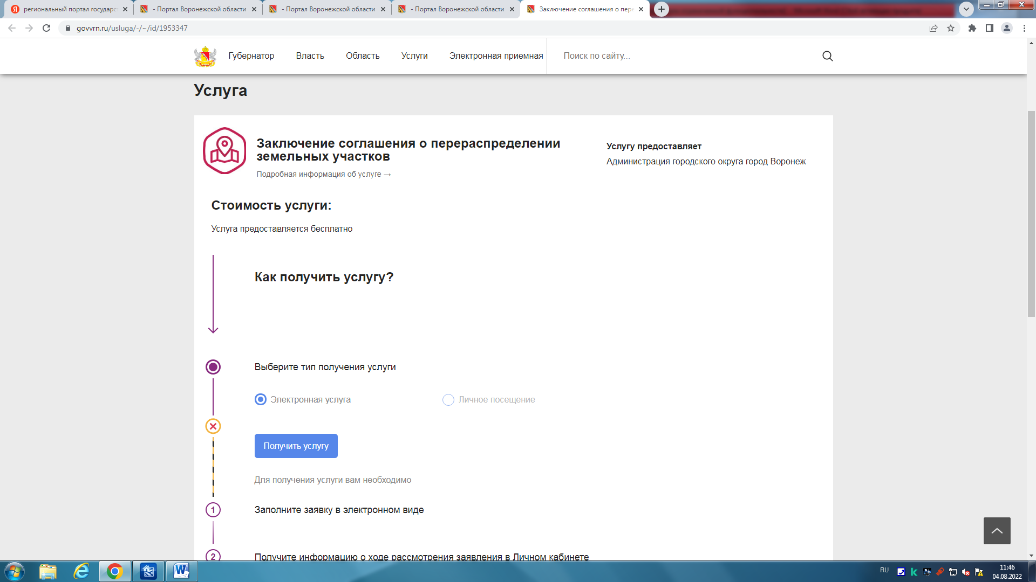
- Заполните форму для получения услуги. Необходимо заполнить все поля, обозначенные знаком (*). Необходимо прикрепить скриншоты необходимых документов в требуемом формате.
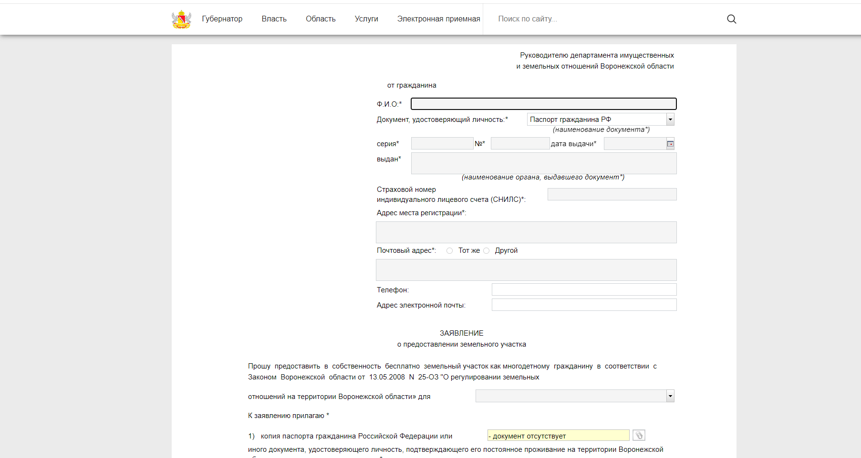
- Нажмите кнопку «Отправить»
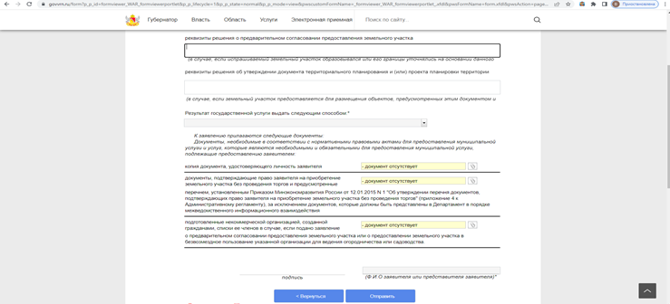
- Спасибо! Ожидайте оповещение о результате в личном кабинете.

